中粮糖业辽宁有限公司

询比文件

项目名称：综合楼楼梯、浴室改造项目

发包单位：中粮糖业辽宁有限公司

2023年3月

询比邀请书
XXXXXXX公司：
中粮糖业辽宁有限公司计划于2023年3月20日-2023年4月10日组织综合楼楼梯、浴室改造项目询比价采购，符合招标规定的公司可到中粮屯河糖业股份有限公司EPS电子采购系统按照要求及时完成注册、报名、投标工作（网址：http://eps.cofcotunhe .com）请贵公司按照询比价文件要求编制投标文件，并在规定时间内完成投标工作。
联系人：段明维 电话：18604179604 0417-6573088
邮箱：duanmw@cofco.com
投标须知：所有投标供应商仔细阅读询比文件，完全符合要求后参与投标，一旦参与投标，表示供应商对发包方的所有的要求都满足。

第一部分 采购项目需求
一、物资名称及规格型号、数量：
综合楼改造 | 项 | 1 | 详见技术要求及工作清单

二、定价方式：询比
三、定标方式：低价中标
四、资质要求：
1、保密协议
2、营业执照；
3、行业规定相关资质要求（如涉及）
4、质量承诺书、廉洁承诺书、授权委托书（EPS系统上传）
第二部分 合同主要条款

甲方：中粮糖业辽宁有限公司
签订日期：2023年4月 日
签订地点：营口仙人岛
合同编号：
乙方：

依据《中华人民共和国民法典》及其他有关法律、法规，双方遵循平等、自愿、公平和诚信的原则，经协商一致，订立本施工协议。
- 项目概况：
- 项目名称：
2、项目地点：甲方工厂内
3、项目内容：
序号 | 名称 | 内容 | 单位 | 数量 | 单价 | 未税金额 | 税额 | 金额 | 备注
1
合计： |  | 大写：
二、质量标准及要求：
1、按我公司检验标准为准，使用部门验收合格为准。
三、验收标准、办法：
- 在施工中严格按照国家规定或行业规范施工；
- 乙方必须按照甲方的施工方案要求或使用要求进行施工，否则甲方不予承认，乙方必须重新施工，在此过程中造成的损失均由乙方负责承担。
- 工程施工完毕，施工现场清理干净，垃圾清理出厂。
- 施工完成后，甲方进行整体验收。
四、合同工期：合同签订后，20个日历天内完成
1、在施工过程中甲方发现乙方施工不符合合同要求，由此造成工期延误的，由乙方负责。因甲方不具备施工条件，乙方应及时与甲方沟通，甲方负责协调施工条件。
2、工期相应顺延的情形：
2.1非乙方原因停电、停水造成停工连续达8小时以上的，工期顺延一天。
2.2不可抗力（按国家相关规定执行）。
2.3非甲、乙双方原因造成施工不能进行，所造成的工期延误，经甲方确认后按实际影响天数给予工期相应顺延。
- 甲乙双方的责任：
乙方责任：
1、合同及附件未尽事宜双方现场协商解决，费用由乙方承担。
2、乙方在施工过程中，所用材料/机械设备出入甲方厂区，必须遵守甲方的相关制度和规定；乙方施工人员出入甲方厂区必须遵守甲方的相关制度和规定，由于不遵守甲方的规定而造成的工程延误及其他不可预见的状况，因此所产生的责任和费用由乙方承担。
甲方的责任：
- 对乙方的工程质量、进度进行监督检查及时办理验收结算、登记手续及其他事宜。
- 配合乙方现场施工等需要甲方配合相关事宜。
- 施工过程中产生的水电费用由甲方承担。
- 工程施工过程中，如因乙方原因造成工程质量达不到技术要求的，乙方根据甲方需求及时进行整改，逾期整改的，甲方有权根据工程量大小提出罚款，拒不整改的，甲方有权要求乙方停工整顿，由此造成的一切损失由乙方承担。
六、安全条款：乙方必须保证施工人员与设备的安全,遵守甲方安全方面的有关规定,另签订“安全协议”。在施工过程中因乙方原因出现的一切设备及人身伤亡等安全事故,责任由乙方承担,与甲方无关。
七、违约责任：
1、 乙方未按约定期限完成施工的，每逾期一日，乙方需依照约定向甲方支付合同总价款1 %的迟延履行金，逾期超过30日，甲方有权单方解除本合同或中止合同，解除本合同并不妨碍向甲方主张违约责任。
2、工程施工过程中，如因乙方原因造成工程质量达不到技术要求的，乙方根据甲方要求及时进行整改，逾期整改的，甲方有权根据具体单项工程量大小提出罚款，拒不整改的，甲方有权要求乙方提供整顿，由此造成的一切损失由乙方承担。
3、 乙方交付完成项目中存在不符合合同约定产品质量标准的情形，甲方有权单方解除本合同或中止本合同，并要求乙方按照工程费用的30%向甲方支付瑕疵履行违约金；解除本合同并不妨碍向甲方主张违约责任。
4、 施工中出现争义与实际不符时，双方协商解决；协商不成，任何一方均可向甲方所在地人民法院提出诉讼，律师费、交通费、差旅费等相关费用由违约方承担。
5、 如果需增加事宜，双方协议商做出补充协议。
八、付款条款、方式：
乙方施工完成验收合格且开具9%全额增值税专用发票后，甲方次月支付合同金额的97%款项，剩余3%作为质保金。于一年质保期满后无质量问题一次性无息支付，质保期内如非甲方认为因素造成的损坏，乙方免费维修。
九、质量保证及期限
（一）质保期：质保期为工程竣工验收合格并交付使用后的十二个月，质保期间，如发现质量问题，乙方接到甲方通知后应派代表24小时内到达甲方现场进行免费技术服务并及时整改。
（二）在质保期内由于乙方提供产品的质量、施工质量问题，由乙方及时负责处理或更换，其费用由乙方负责；由甲方操作、使用不当造成的问题，乙方积极及时协助甲方处理，费用由甲方承担。
（三）质保期满后，甲方组织乙方共同验收，达到《技术要求》约定的各项性能要求，并无质量问题和隐患并提供质保期质量合格验收单，由于甲方操作、使用不当造成的除外。
十、本合同由双方盖章后，即日生效。传真或扫描件（能证明信息真实）有效。
十一、廉洁条款：甲乙双方及其员工不得向对方及其员工实施商业贿赂行为，包括但不限于给予回扣、礼品、馈赠、娱乐、招待等行为；甲乙双方及其员工不得向对方及其员工索要财物；甲方发现乙方或乙方员工向甲方或甲方员工实施前两款行为的，甲方有权单方解除本合同，同时乙方应向甲方支付合同总金额10%的违约金；乙方发现甲方或甲方员工向乙方或乙方员工实施前两款行为的，应通过邮箱：thjjb@cofco.com；电话：010-85017235向甲方予以举报，如乙方不予举报的，甲方发现后有权单方解除本合同。
乙 方 |  |  |  |  |  |  | 甲 方
单位名称 |  |  |  |  |  |  | 单位名称 | 中粮糖业辽宁有限公司
单位地址 |  |  | 邮编 |  |  |  | 单位地址 | 辽宁营口仙人岛经济开发区 |  | 邮编 | 115009
电话 |  |  | 传真 |  |  |  | 电 话 | 0417－6573088 |  | 传真 | 0417-6573088
开户银行 |  |  |  |  |  |  | 开户银行 | 中国工商银行营口经济技术开发区支行
帐 号 |  |  |  |  |  |  | 帐 号 | 0709001819223086193
税 号 |  |  |  |  |  |  | 税 号 | 91210881558152425D
法 定  代 表 人 |  | 委 托  代 理 人 |  |  |  |  | 法 定  代 表 人 |  | 委 托  代 理 人

第三部分 中粮糖业采购监督联系方式
一、中粮糖业纪检监督联系方式
地址：北京市朝阳区朝阳门南大街8号9层904室监察部/ 新疆乌鲁木齐市黄河路2号招商大厦20楼监察部
电话：010-85017235/ 0991-6173321
电子邮箱:thjjb@cofco.com
二、采购项目监督人员联系方式
姓名：于鑫淼
联系电话：0417-6562810
电子邮箱：yuxinmiao@cofco.com

第四部分 投标格式
中粮糖业辽宁有限公司

投标文件

项目名称：综合楼楼梯、浴室改造项目

投标单位：

2023年3月

一、保密协议（必填）
甲方：中粮糖业辽宁有限公司
乙方： 身份证号：
保密项目：零星土建施工改造招标项目
乙方因参加与甲方关于中粮糖业辽宁公司综合楼楼梯、浴室项目的有关竞标工作，已经知悉甲方关于该项目的商业秘密。为明确乙方的保密义务，甲、乙双方本着平等自愿、公平诚信的原则，依据《中华人名共和国劳动法》、《中华人民共和国反不正当竞争法》订立本保密协议。
- 保密内容及范围
- 标的信息：包括标的内容、工作要求、招标文件等甲方所提供材料。
- 经营信息：包括客户名称、地址及联系方式，需求信息、定价政策、项目组人员构成、费用预算等资料。
- 其他事项：甲方依照法律法规（如通过与项目对方当事人缔约）和有关协议（如技术合同等）的约定要求乙方承担保密义务的其他事项。
- 乙方的保密义务
- 主动采取加密措施对上述所列及之商业秘密进行保护，防止不承担同等保密义务的任何第三者知悉及使用；
- 不得刺探或以其他不正当手段（包括复制、拍照等）获取与本职工作或本身业务无关的甲方关于该项目的商业秘密。
- 不得向不承担同等保密义务的任何第三人披露甲方关于该项目的商业秘密；
- 不得允许（包括出借、赠与、出租、转让等行为）或协助不承担同等保密义务的任何第三方使用甲方关于该项目的商业秘密；
- 不论因何种原因终止参与甲方关于该项目工作后，都不得利用该项目之商业秘密为其他与甲方有竞争关系的企业服务；
- 该项目的商业秘密所有权最终全部归属甲方，乙方不得利用自身对项目不同程度的了解申请对该项目的商业秘密所有权，在本协议签订前乙方已依法具有某些所有权者除外；
- 如发现甲方有关该项目的商业秘密被泄露或自己过失泄露秘密，应当采取有效措施防止泄密进一步扩大，并及时向甲方公司报告。
- 保密期限
甲、乙双方确认，乙方的保密义务自本协议签订时开始，到甲方关于该项目的商业秘密公开时。
- 违约责任
如乙方未履行本协议保密义务，根据乙方对甲方所造成的后果，对其进行5万元以上10万元以内的违约罚款。如对甲方造成严重后果及影响，乙方对甲方进行赔偿的同时，甲方有权根据国家法律法规要求乙方承担侵权责任。
- 纠纷解决
合同履行期间出现纠纷，双方应协商解决；若协商不妥，任何一方可直接向合同签订地人民法院提起诉讼。律师费等相关费用由违约方承担。

签字： （章）

二、营业执照
三、行业规定证书（如涉及）
四、报价单
- 根据你公司零星土建施工改造项目询比价文件，遵照《中华人民共和国招标投标法》等有关规定，经研究上述询比价文件的投标须知、合同条款、服务标准及其他有关文件后，我方报价如下
序号 | 名称 |  | 规格型号 | 单位 | 数量 | 价格 | 备注
1 | 综合楼楼梯、浴室改造 |  |  | 项 | 1
含税总价
付款方式
税率
工期
2、我方已详细审核并认同全部招标文件，包括修改文件（如有时）及有关附件。
3、一旦我方中标，我方保证按招标文件及合同规定完成跟踪审计任务。
4、我方同意所提交的投标文件在招标文件中规定的投标有效期内有效，在此期间内如果中标，我方将受此约束。
5、除非另外达成协议并生效，你方的中标通知书和本投标文件将成为约束双方的合同文件的组成部分。
投 标 人： （盖章）
单位地址：
法定代表人或其委托代理人： （签字或盖章）
邮政编码： 电话： 传真：
开户银行名称： 开户银行帐号：
开户银行地址： 开户银行电话：
日期： 年 月 日

五、施工方案
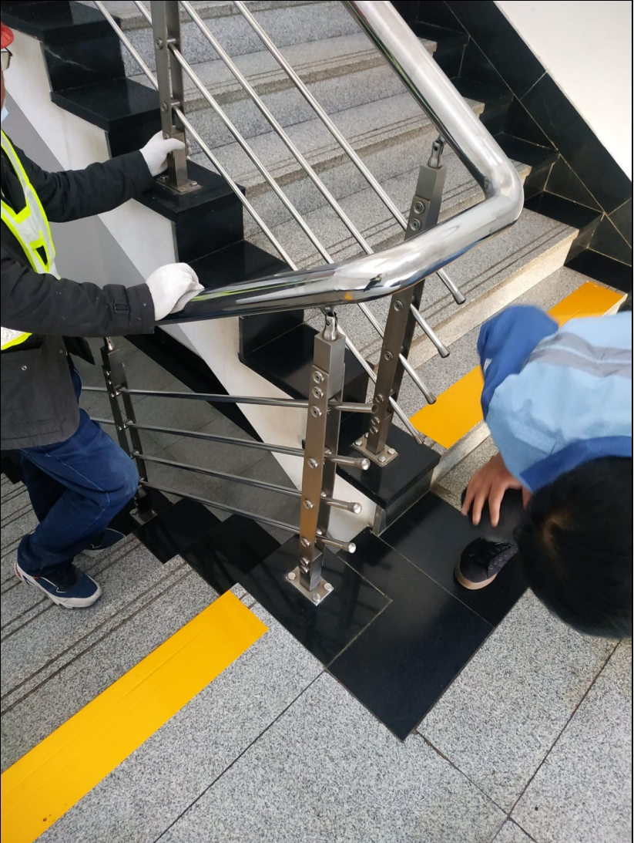
此下方照片为楼梯扶手所在位置，如图所示，立柱下方的白钢扣为装饰作用，立柱下方为固定点。做法：拆除楼梯扶手及附属配件，楼梯扶手立柱底板防线后，水钻开孔天然大理石踏步，再用电锤打孔到混凝土楼梯上，预埋内胀式膨胀螺丝固定，固定结束后再恢复安装楼梯扶手及附属配件。
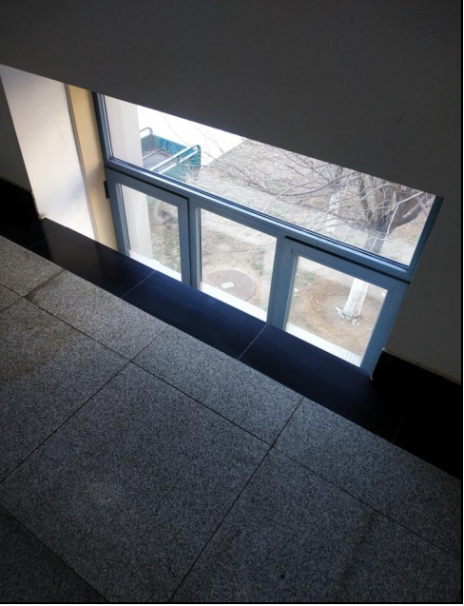
下方图片为楼梯缓步台处，加装下图的白钢方管防护栏。

浴室修缮方案说明
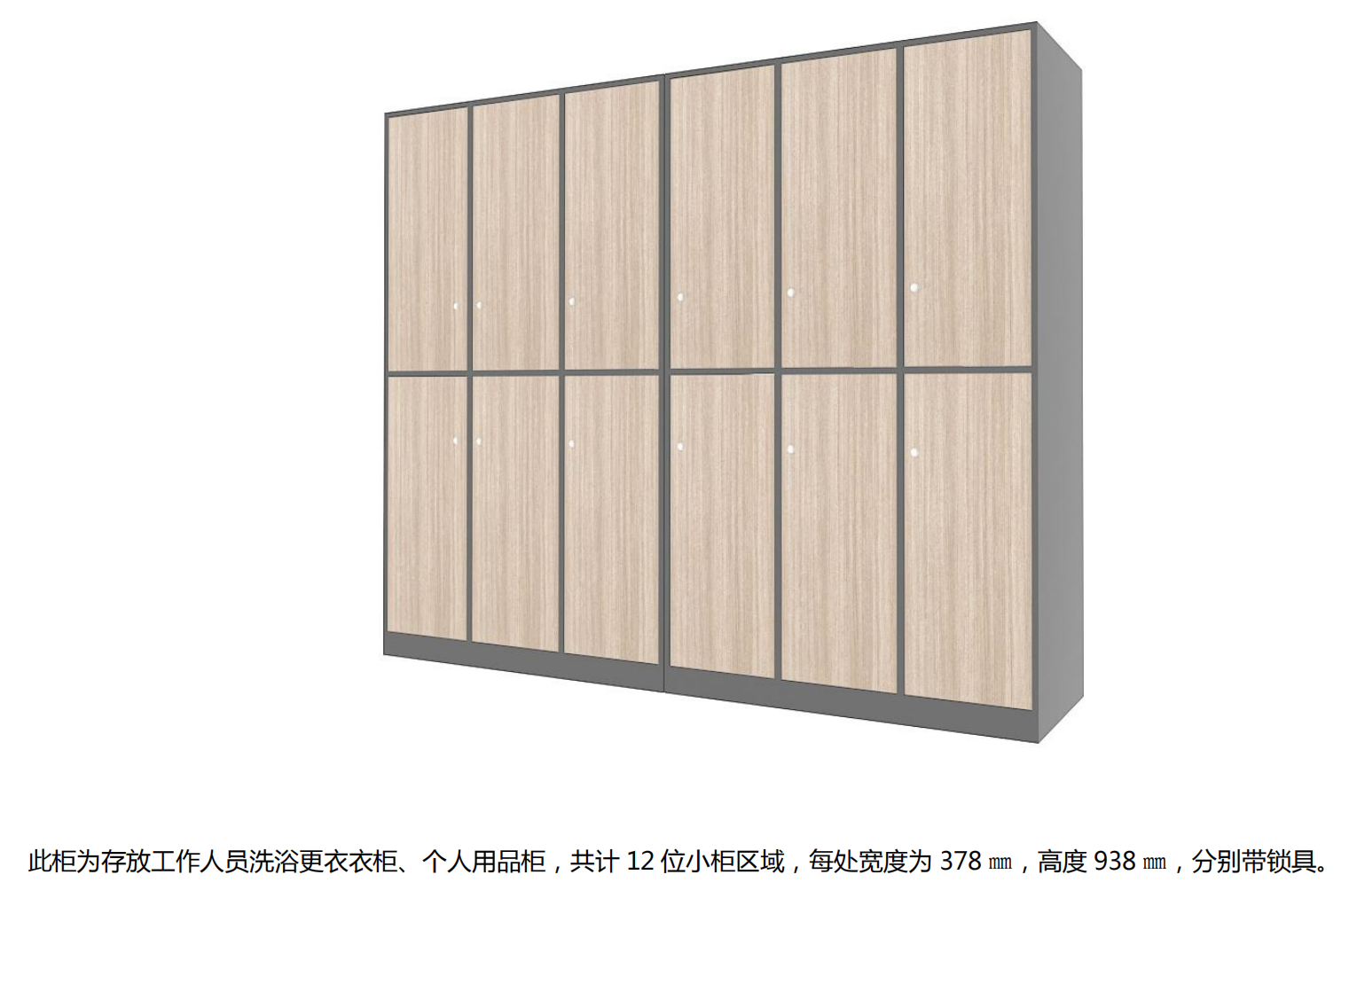
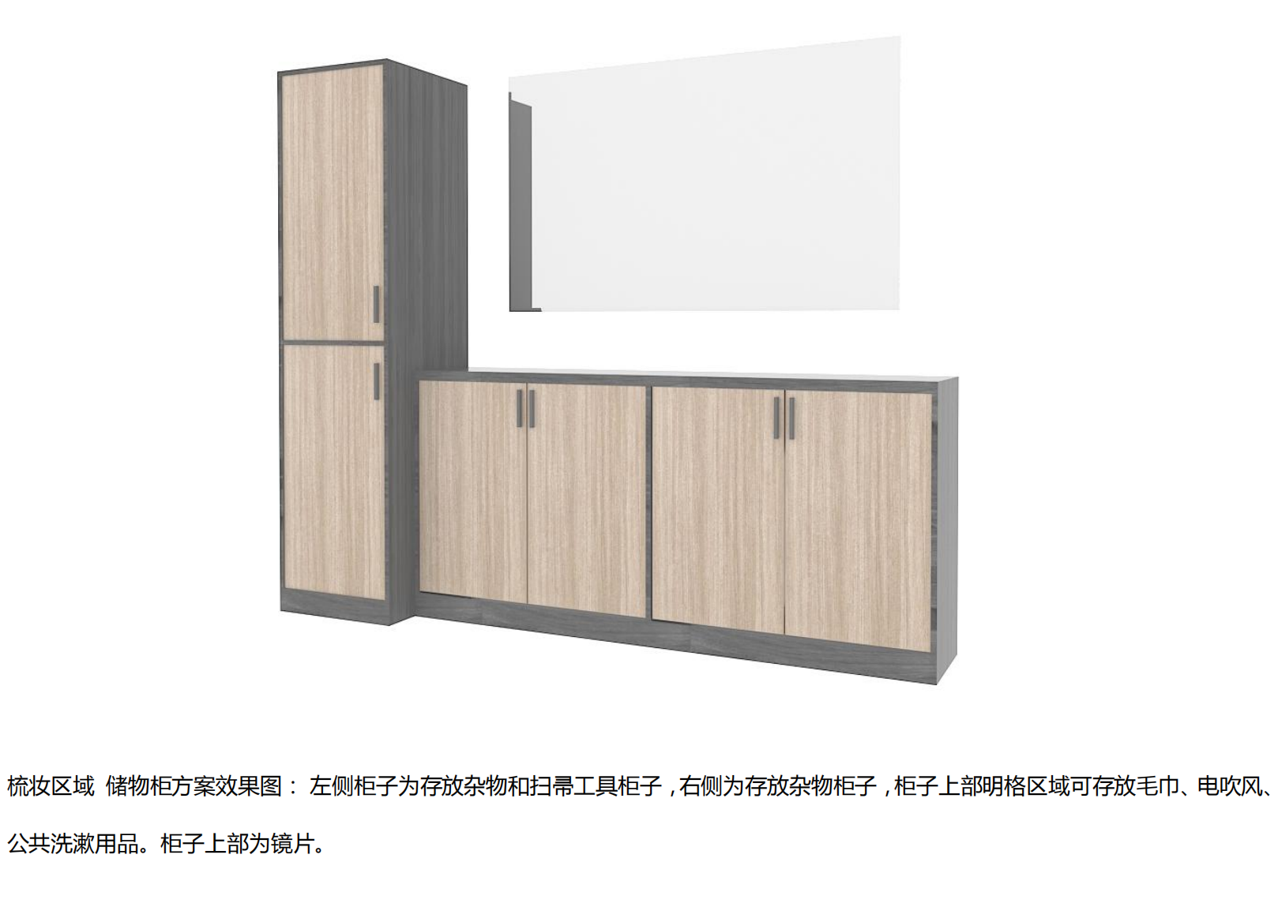
此处设计方案中柜体采用四面封边的防潮颗粒板，厚度为 18 ㎜，柜子格子较多，采用 同样 18 ㎜柜体厚度的板材做后背板，柜体采用套色设计手法，增加一定美观度。柜体接触 地面处采 用防潮脚钉方式，增加使用寿命，门铰链采用不锈钢材质，阻尼形式
